# 一．问题重述

## 1.1问题背景

无人机协同工作已经成为未来无人机发展的重要趋势，无人机协同航迹是其完成任务的一种重要方式。在无人机协同飞行时需要确保两机不相遇以及规避障碍物，从搭建航迹规划的仿真模型，明确协同飞行的各自目的地，到在满足协同飞行约束条件的情况下，依靠路径规划算法实现无人机最优航迹规划。其中航迹规划是无人机自主飞行的关键技术之一，提高无人机群协同性和规划算法性有望实现无人机群在任何情况下能够快速自主规划最优航迹。

## 1.2解决问题

为了保证无人机到达目的地用时最少，对于无人机飞行航迹方案进行如下分析：

(1)在满足约束条件的情况下，建立无人机从A地到B地最优路线模型。

(2)在满足约束条件的情况下，建立无人机从B地到A地最优路线模型。

当B方某一条件变化，对最优航迹的变化进行如下分析：

(3)当B站点到圆心的距离变化时，分析无人机从A地到B地和从B地到A地最优路线的变化。

(4)当B机的恒速在区间[10，30]变化时，分析无人机从A地到B地和从B地到A地最优路线的变化。

(5)当B机的恒速在区间[10，50]变化，B站点到圆心的距离在[1，10]变化时，分析无人机从从B地到A地最优路线的变化。

# 二．问题分析

## 2.1问题一

要求两架无人机中第一个到达目的地的用时最少，给出两架无人机的飞行航迹方案。 要求用时最少，在恒速10m/s的条件下，求路径最短即可。假设第一架无人机是从A地飞B地，第二架无人机是从B地飞A地。再根据题中所给的约束条件，建立第一架无人机和第二家无人机不能相遇且两者连线与障碍物圆相交的约束关系式。无人机需躲避障碍物圆且转弯半径不小于30m的约束关系式。

**问题1分析：**要求两架无人机中第一个到达目的地的用时最少，给出两架无人机的飞行航迹方案。在恒速10m/s的条件下，要求用时最少，则求路径最短即可。首先分析考虑出A，B绕障碍圆的运动轨迹方向。针对第一架无人机从A地飞向B地的最少时间，需要考虑的第一架无人机从A地飞向B地的最短路经的具体运动轨迹，其次需要确保A率先到达障碍圆之后通过转弯运动来等待B运动到一定的点之后，保证A，B再一起运动时，满足第一架无人机和第二家无人机不能相遇且两者连线与障碍物圆相交的条件，最终求解出第一架无人机到达B点目的地的最短用时，和两架无人机的飞行航迹方案。

**问题2分析：**要求两架无人机中第二个到达目的地的用时最少，给出两架无人机的飞行航迹方案。因两架无人机的飞行速度相同，第二架无人机离障碍圆相对比较远，第一架无人机先到达，第一架无人机可第二架无人机的运行过程中增加了一个旋转等待，当第一架无人机和第二架无人机处于一个临界条件之后，两架无人机同时运动，始终保持着与障碍圆相交，最终得出第二架无人机的最短运行时间。

**问题3分析：**当B站点到圆心的距离变化（其他参数保持不变）时，问题1和问题2中的最优航迹会发生什么变化。

针对B站点到圆心的距离变化需要考虑到距离变化可能存在两种情况：1.B站点离圆心的距离更近。2.B站点里圆心的距离比原始距离更远。通过对这两种情况的分析来判断出问题一无人机A到B站的最短时间问题，可以通过求出B缩短到一定的距离点时，此时A，B两架无人机同时航行绕障碍圆时，两架无人机始终保持着与障碍圆相交的条件，通过曲率，一系列数学关系建立求解出临界点值，进而判读出在问题一，两架无人机的运行航迹的变化。

针对在改变B站点到圆心的距离变化，第二架无人到达A点的最短时间，需要根据判断两架无人机到达障碍圆的先后顺序判断，判断出先到达障碍圆之后的无人机该采取什么样的措施来保证第二架无人到达A点的时间最短，最终得出在改变B站点到圆心的距离时，确保第二架无人到达A点的最短时间时，第一架、第二架无人机航行轨迹的变化情况。

**问题4分析：**B机的恒定速率在[10,30] m/s内变化(其他参数保持不变)时，问题1和问题2中的最优航迹会如何变化。此时对于问题4我们有4种想法：

1. 第一架无人机做多个等待圆第二架无人机到达右垂线交点；
2. 第二架无人机速度加快，但第一架无人机还需要等待。但第一架无人机等待时间不足以做一个等待圆，我们这时可以将路线曲线化进行等待；
3. 第二架无人机速度继续加快，这时第一架无人机无需等待；
4. 第二架无人机速度达到最快，使得在第二架无人机需要等待，防止碰面。

此时我们可以分别依靠B无人机的速度v求出三个临界条件来判断这四种情况：

1. 第一个临界条件为两架无人机按照最短路线走，但第一架无人机这时候必须做一个等待圆，虽可以通过曲线化进行等待，但简化理解为第一架无人机不得不做等待圆更易理解。得到一个速度v在[10,]中，必须做等待圆。
2. 第二个临界条件为两架无人机同一时刻到达右垂切点得到一个速度，在第二架无人机的速度∈[]，此时即第一架无人机需要进行曲线化等待的，临界条件时则不需要等待。
3. 第三个临界条件是第二架无人机和第一架无人机同一时刻到达左垂线点，此时第二架无人机的速度非常快，设为，并与30相比较，若是小于即[]则需要第二架无人机做等待圆防止碰面，若是大于30即[]，则无影响。

**问题5分析：**由于约束条件过多，我们可以依靠编程进行数据可视化，并将数据进行整理成时间作为因变量，速度和B点与障碍物的距离作为自变量的表，并进行分析，求出最优值。

**首先，我们将问题转化为一个图论问题。将A站、B站、障碍圆的圆心以及两个圆弧上的两个交点作为图的节点。节点之间的边表示无人机可以直接飞行的路径。**

**建立图的邻接矩阵，其中节点之间的权重表示无人机在该路径上的飞行时间。对于直线路径，权重等于路径长度除以速率。对于弧线路径，由于无人机的转弯半径不小于30m，我们可以假设无人机以半径为30m的圆弧路径飞行，再通过简单的几何计算得到飞行时间。**

**使用最短路径算法（Dijkstra算法）求解从A站到B站的最短路径。这将给出第一个到达目的站点的用时最少的飞行航迹方案。**

四．符号说明

# 五.模型建立

## 5.1基于A*算法的全局路径规划

A*搜寻算法，俗称A星算法，作为启发式搜索算法中的一种，这是一种在图形平面上，有多个节点的路径，求出最低通过成本的算法。该算法像Dijkstra算法一样，可以找到一条最短路径，不同的是A*算法融入了贪婪算法思想，使得寻路过程更加具有目的性和方向性，从而区别于Dijkstra更加高效。

A*算法的模型构建：

步骤1首先定义point点的地图（即无人机和圆的二维图像），设is_wall属性，标记为是否为障碍物；设定开始点（A站点）和目的地点（B站点）

步骤2开始寻路FindPath；初始化开列表open_list和关列表close_list；添加开始点到开列表，然后获取开始点周围点集合添加到开列表同时把开始点移除 添加到关列表；判断周围点集合是否在开列表中，若不在则这些周围点的F和父亲点，并添加到开列表；若在则重新计算G值，G较小则更新G，F和父亲点；在这些周围点集合中找出F最小的点，然后获取这个F最小点周围点集合添加到开列表同时把这个F最小点移除，重复执行以上过程...

步骤3当目的地点在开列表时，路径被找到，算法结束。

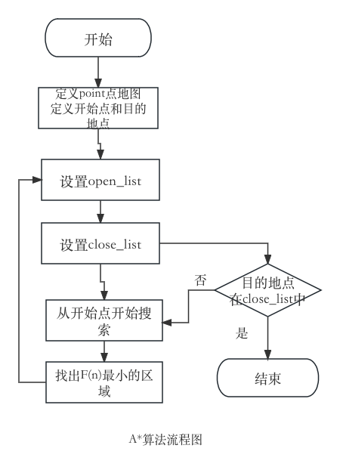

## 5.2基于Tangent Bug的无人机避障

Tangent Bug算法包括朝目标点移动和绕行障碍物两种行为。

Tangent Bug算法的模型构建：

阶段1首先无人机从A站点沿着圆半径延长线直线移动，见图a，当感应到位于自身与目的站点B之间的障碍物，得到p（x,）发生突变的边界点Oi，根据要求选取最佳的Oi点，见图b。

阶段2得到最佳的Oi点之后，无人机移动距离d(x,Oi)+d(Oi,goal)逐渐减小，若d(x,Oi)+d(Oi,goal)值开始增加说明无人机开始沿障碍物边界运动即绕行障碍物行为。

阶段3设定d_reach是两架无人机连线上过障碍物圆圆心的垂线段。无人机绕行障碍物运动过程中，d_reach不断更新，当d_reach=500时，无人机结束沿障碍物边界运动，开始朝目的站点B移动。

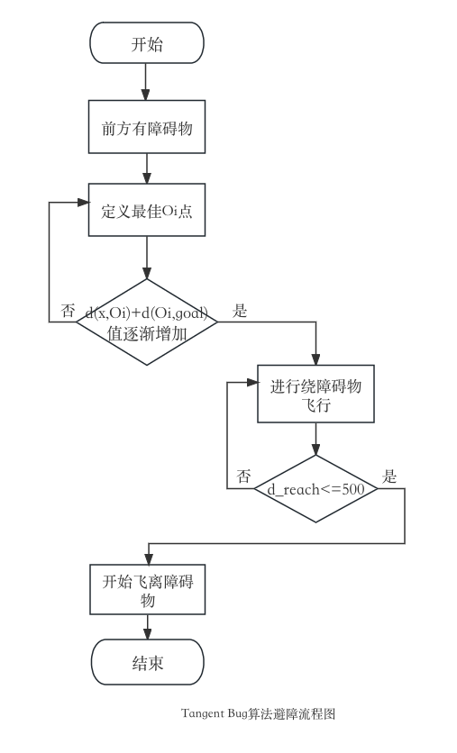

# 模型的建立及求解

## 6.1第1问求解：

首先对该模型做一个以障碍圆圆心O为原点的二维坐标轴，如图片1所示：对于最短时间我们可以对两个无人机的飞行过程分为三个过程：

过程一：从起点到达障碍圆。

过程二：到达障碍圆的最边缘。

过程三：离开障碍圆的最边缘到达目的地。

分析：

1. 对于过程一，考虑到要绕过障碍物，经过障碍圆的边缘，以及全局路线，可做从无人机站台到障碍圆做切线，使无人机沿着切线行驶。
2. 对于过程二，考虑到两架无人机的连线必须与障碍圆处于相交状态，并且需要是最短时间，故可使无人机围着障碍物圆弧飞行。
3. 对于过程三：考虑到时间最短，从障碍物圆做切线到目的地站台可使时间最短，使无人机沿着切线行驶。

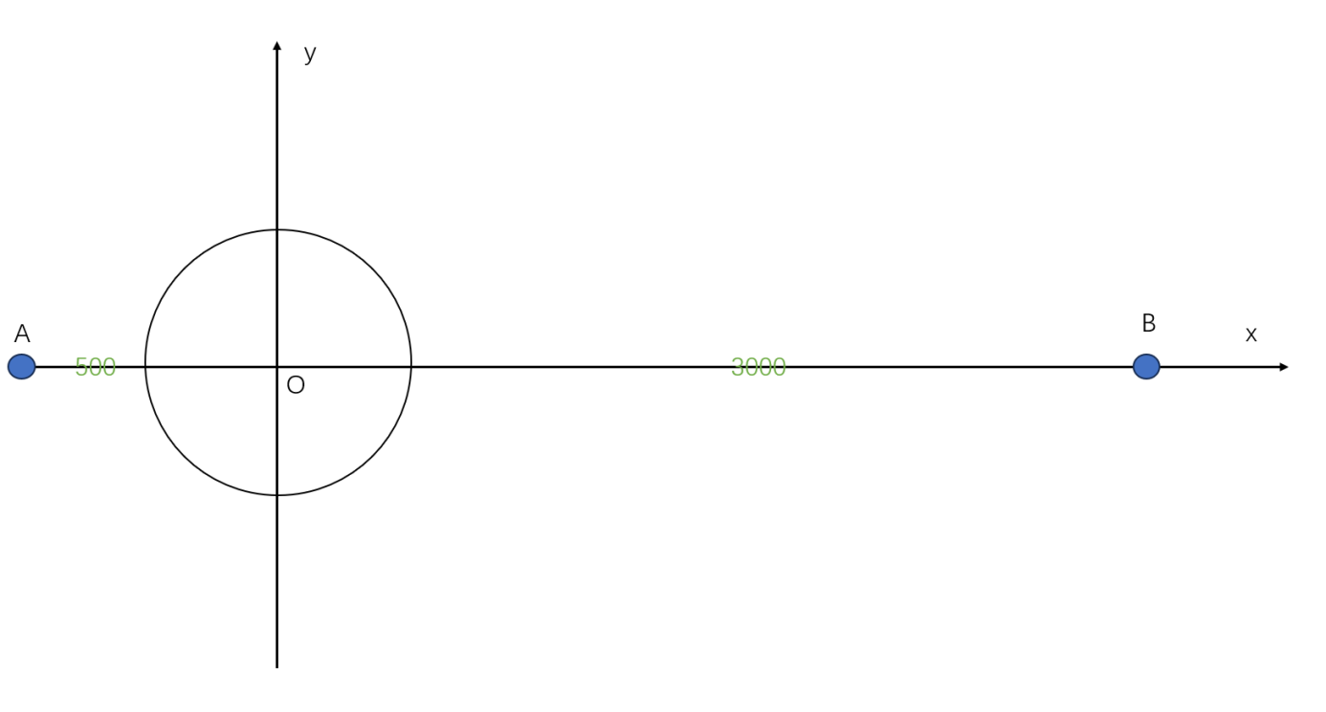

图片 1

对于两架无人机，在保证约束条件的情况下，两架无人机第一个沿上切线做点C做过程一，沿上切线做点F做过程三。第二架沿下切线做点D做过程一，沿下切线做点E做过程三。如图片2所示，

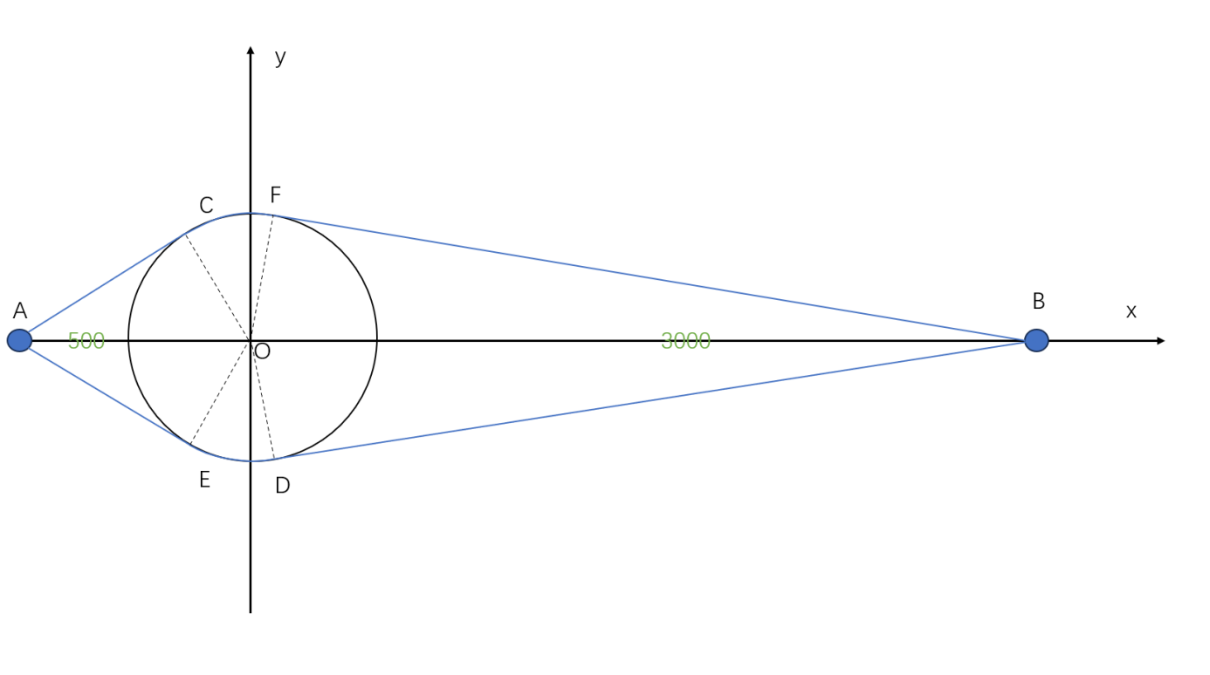

图片 2

按照第一架无人机过程一：根据勾股定理可得，此时|AC|=500，由于两架无人机是恒定速率10m/s，可以设此时的速度为=10易得此时第一架无人机飞行的时间为。

对于第一架无人机过程二，由于两架无人机不得碰面，故进行新一轮分析。经分析，可将过程二与过程三的一部分相容，使得以最小的时间损耗满足不得碰面这个条件，相容过程如下：

一、第一架无人机可以进行沿C切点以半径为逆时针绕圈飞行等待第二架无人机到达指定区域，此时等待时间为，由于无人机的转弯半径不小于30，所以=30，。

二、做障碍圆右端点垂线垂直于坐标轴于点Q，与线段FB交点为G，与线段BD交点为H，如图三所示。

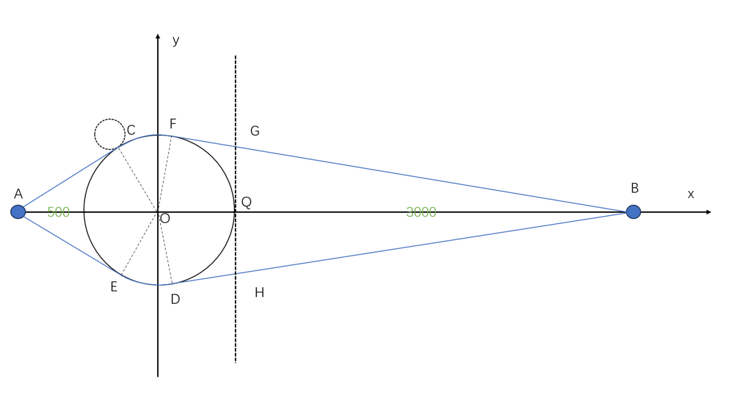

图片 3

相容后，CG路线为第一架无人机的过程二。理想化中，当第二架无人机到达H点，第一架无人机到达G点，此时是最小时间损失满足不得碰面条件。

对于第一架无人机机过程三，第一架无人机路径此时为GB，在过程三中，此时第一架无人机从G点飞行，第二架无人机在上一时刻经H点进行飞行，这是相交的极限。假设两者在第二架无人机通过HD的过程中将继续相交。

假设证明如下：

一、进行运算准备：

在此过程中，设A’为第一架无人机在GB线段上的一个点，设B’为第二架无人机在HD上的点，|GA’|，|HB’|分别为在此时刻两架无人机飞行的距离，并做线段A’K垂直与X轴，B’L垂直与X轴，设∠OBF为α，∠OBD为β，两架无人机在这段的飞行时间为t3，A’坐标为（，），B’坐标为（，）。如图片4所示：

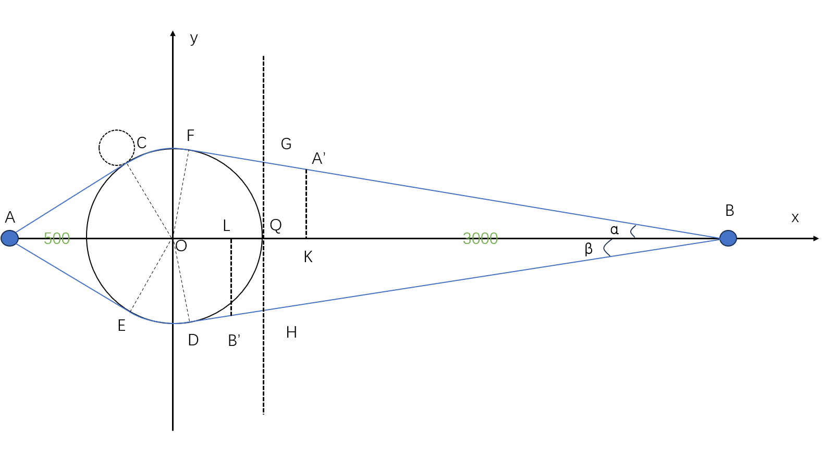

图片 4

二、利用几何知识求出A’和B’的坐标：

在三角形OBF中：， 。

在三角形QBG中：，则，，，|BQ|=3000。

在三角形A’BK中：

|A’K|=|A’B|×，|BK|=|A’B|×。

将|A’K|带入得：

=|A’K|=×(1750-10)，

将|BO|,|BK|带入得：

=|BO|-|BK|=3500-×(1750-10)。

可得A’坐标为（3500-×(1750-10)，×(1750-10)）。

由于BF，BD关于坐标轴对称，可知=，=。

在三角形BB’L中：

|BB’|=1750+10，，。

将带入得：

，

将|BO|,|BL|带入得：

=|BO|-|BL|=3500-×(1750-10)。

最后可得B’坐标为（3500-×(1750+10)，x(1750+10)）。

三、利用坐标求出原点到直线的距离范围

利用公式法可得直线A’B’的一元二次方程为：

40-1750-40×(1750-10t)+1750×3500-×(1750-10t)=0。

在直线BD上：

|BD|=|BO|=2000，|DH|=|BD|-|BB’|=250。

可知==25，故。

此时障碍圆点O到直线A’B’的距离为：

|d|=。

易知该函数在上单调递减，由于t=0时|d|=500，所以|d|在此过程中会小于等于500即相交，故假设成立。

由于模型关于x轴对称的，所以当第一架无人机在线段FG这个过程中，也能在相交的情况下相比第二架无人机后一刻到达G点。

由于我们想让第一架无人机先到达，故第二架无人机需要在过程三的切点E逆时针以半径为30旋转等待，如图片5，设此时等待时间为，在由于对称关系，=，为第一架无人机等待的时间。考虑到时间有可能不会是无人机围绕一圈时间的倍数，故在第一架无人机的过程一和第二架无人机的过程三将最后达不到一圈的时间进行区线化处理，最终两架无人机的飞行航迹方案如图5所示：

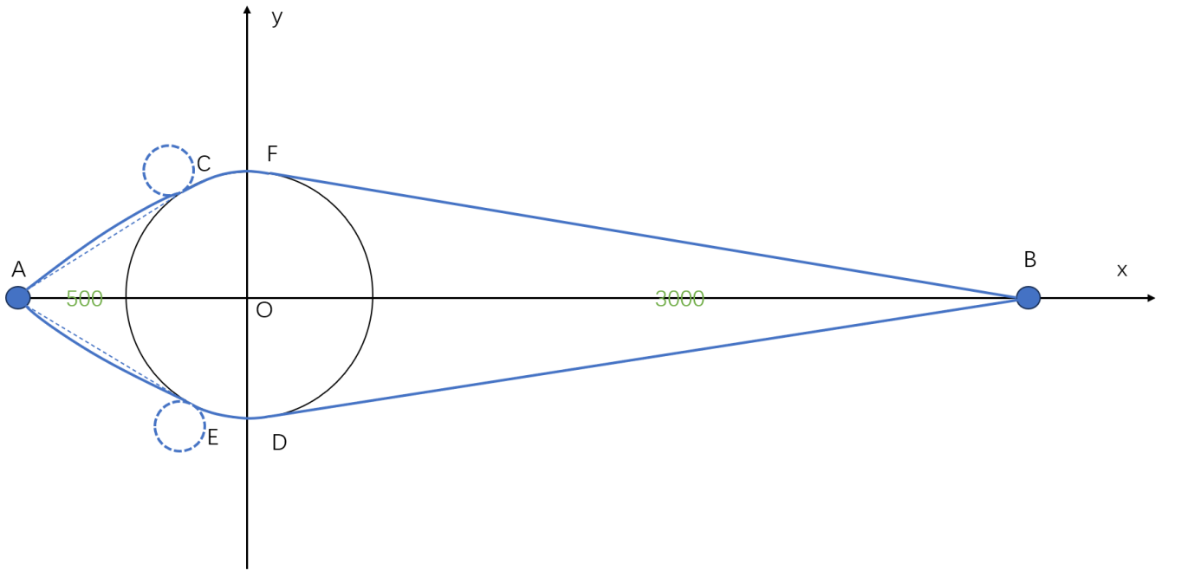

图片 5

第一架无人机的飞行航迹方案为图5中的A-C-F-B（含等待），

第二架无人机的飞行航迹方案为图5中的B-D-E-A（含等待）。

## 6.2第2问求解：

基于第一问中，由于预期的是第一架无人机先到达，故在第二架无人机的过程三增加了一个旋转等待。此时我们希望第二架无人机最短时间到达即取消等待。其他过程不变。

最终两架无人机的飞行航迹方案如图6所示：

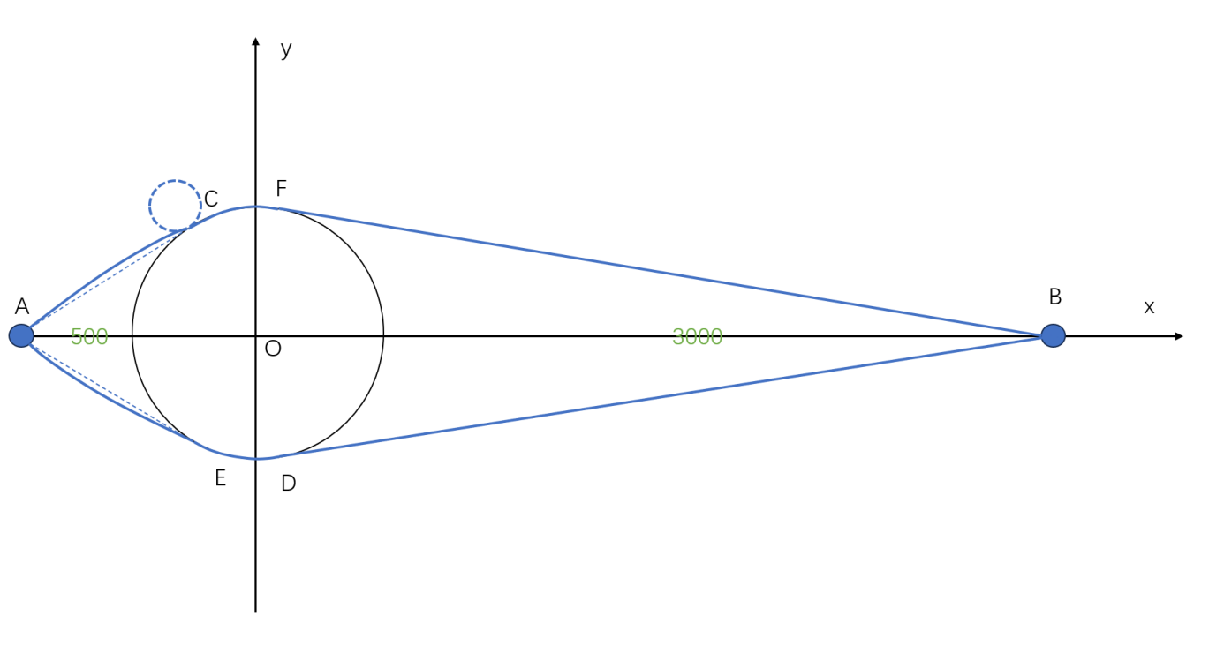

第一架无人机的飞行航迹方案为图5中的A-C-F-B（含等待），

第二架无人机的飞行航迹方案为图5中的B-D-E-A。

**6.3第3问求解：**

在问题1和问题2中，我们解决的是A站和B站位置不变的情况，现在我们需要考虑B站到圆心的距离改变时最优航迹会有什么变化。

当B站点到圆心的距离增加时，B站到障碍圆的位置变得更远。最优航迹可能有如下变化：

1.对于问题1，如果B站位置变得更远，将导致B机需要更长时间到达目的地，相应地使得问题1中B机航迹变长，但第一个抵达目的地的A机航迹不受影响。

2.对于问题2，如果B站位置变得更远，最优航迹的变化将取决于B站点到圆心的距离变化幅度。分以下情况讨论：

一、若B站点到圆心距离在1000～3500米递增，结果可能是距离增加航迹更加靠近障碍圆，飞行时间减少。

二、若B站点到圆心距离<1000米递减，结果可能直接绕过障碍圆。若B站点到圆心距离>3500米递增，结果可能是航迹更加远离障碍圆，飞行时间减少。

首先针对B站点到圆心的距离变化存在两种情况：

1. B站点离圆心的距离更近。

2. B站点里圆心的距离比原始距离更远。

因此针对这两种情况来展开对问题一，问题二两架无人机最优航迹的变化情况。

对问题一，面对B站点离圆心的距离更近的这种情况来说，需要考虑到当B缩短到一定的距离点时，此时A，B两架无人机同时航行，在绕过障碍圆之时两个无人机均不需要进行等待或绕圈转弯。

设该临界点为，该点与障碍圆相切的点为，，则，弧，设，，

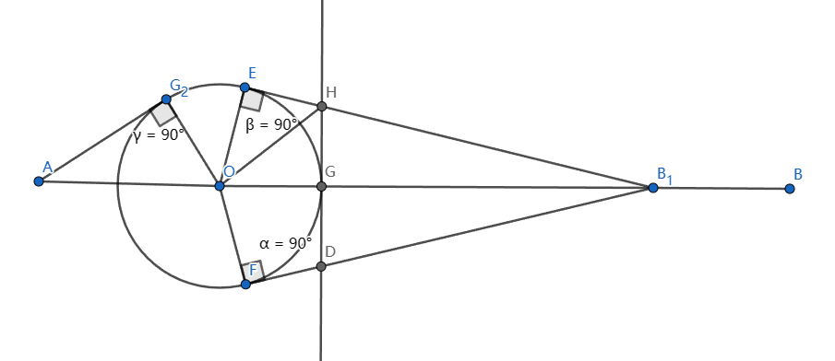

因，根据勾股定理，可得出：

；；

；；

同时在四边形EHGO中根据圆的曲率可得出关于OH=R的具体数值，在根据直角三角形中勾股定理可得出



联立前三个公式化解得出之间的关系式：

，

在根据曲率的计算步骤（见模型数据预处理）可得出

，

因此当时OH=R=

将OH带入与x，y的关系时可得出

x=

所以综上所述当B站点移动小于等于x=（m）时，两个无人机在运动的过程中可以不用停留等待，能够确保第一架无人机运行轨迹达到最短路径，到达B站点所需时间更短。

针对B站点到圆心的距离变化时保证第二架无人机到达A点的时间最短，，由于第二架无人机B站点离障碍圆相对比较远，因此在确保第二架无人机到达A点的时间最短，不管B站点的位置然后改变，只需考虑到其航行的最短路径即可，依旧按照为改变B站点之前的航行轨迹来航行，只是在航行的路程发生航行距离的增加。

对于A架无人机的航行轨迹，因A号无人机航行总是比B无人机先到达障碍圆，因此在A号无人机到达障碍圆后只需等待第二架无人机飞到与第一架无人机的临界点即可。因此综上B站点到圆心的距离变化时保证第二架无人机到达A点的时间最短时，A，B的航行轨迹未发生太大变化。

## 6.4第4问求解：

考虑到其他参数不变，B无人机的恒定速率在[10,30] m/s内变化分为三种场景：

场景一、可能存在B速率过大，导致A在过程二中无需等待。故进行假设，假设存在一个速度使得A在过程二中无需等待。证明如下：

步骤一：我们需要求出路程A-C-F-G的时间，

步骤二：我们需要求出B无人机在路程BH的时间，由于B的最低速度等于问题一中的速度，所以我们易得出B到达H之后两者不得碰面。

1. 步骤一求解：

|FG|=|BF|-|BG|=250，对于三角形BOF，利用余弦定理得：

∠BOF=

可得设对应的角度n，则n=为，根据弧长定理可得：

||=πr，其中r为的半径，

在三角形AOC中：

我们易知|AC|=500，设路程A-C-F-G的时间为，则=

1. 步骤二求解：

1.场景一、设路程BH的时间为，可知=，

综上所述可联立两个路程的方程，得，带入数据得，

这里π取3.14，取1.732，可知结果为18.5609，故如果B无人机的速度大于18.5609，为下图所示：

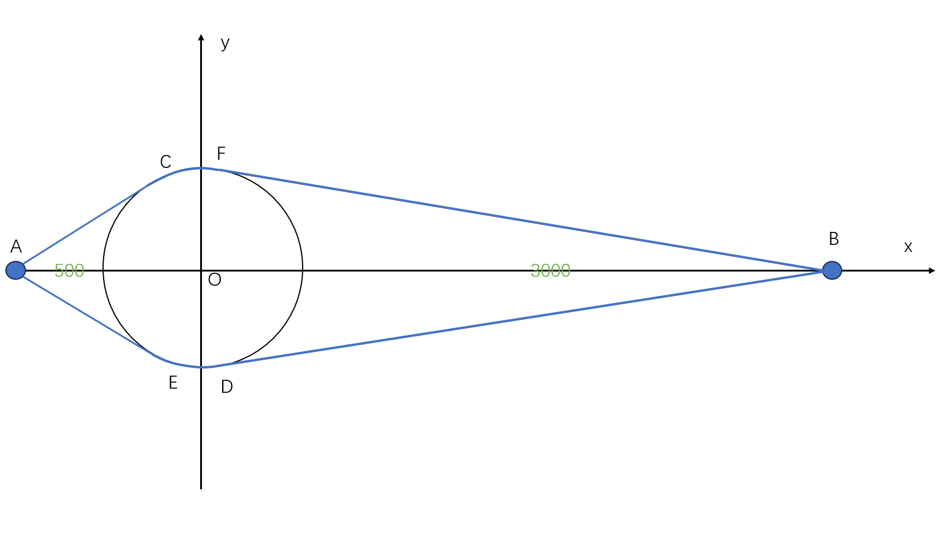

图片 6

2.场景二、由于考虑到B速度过大，有可能碰面，若如此B需要沿D切点逆时针绕圈飞行等待，做障碍圆左垂线与AC交点为M，与AE交点为N，与X轴交点为W，临界件为当A无人机到达的时刻，B无人机到达N点的时刻，设此时B无人机的速度为。

如下图所示：

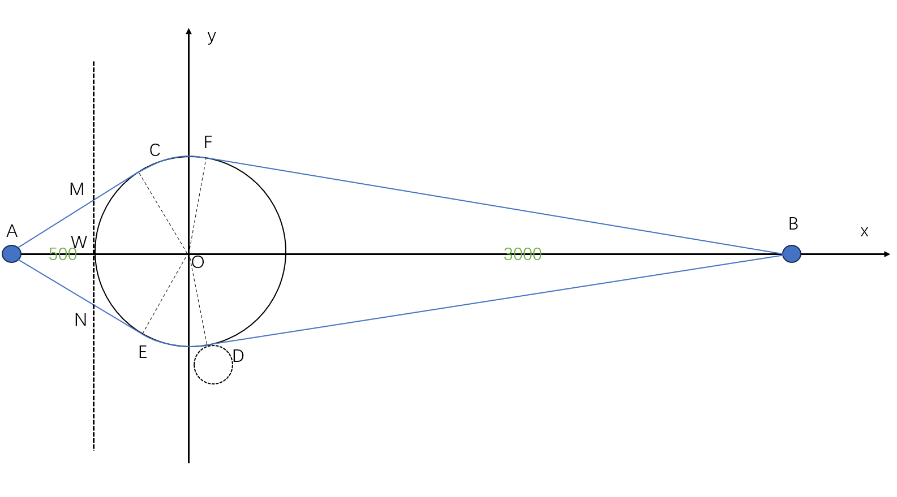

图片 7

在三角形CAO中：==

易知|AM|=，设A无人机通过路程|AM|的时间为，则=。

带入得|AM|=，则|CM|=|AC|-|AM|=

由于对称关系可得|AN|=|AM|，|EN|=|CM|，||=||，易知|BN|=|BD|+|+|EN|，由临界条件可以得到关系式：

=

解的B无人机此时的速度=70.7859>30，故该方案不成立

3.场景三、考虑到当必须等待的情况下，如问题一的背景下，由计算需要等待5圈多，多出来的部分曲线化处理，此时，必须等待，所以临界条件是当B无人机到达切点时，无人机A经最短距离A-C-F-G以及多出来的一个等待圈，过程如图三所示，由问题一解析可知，设无人机一个等待圈的距离为=2π，此临界条件B无人机的速度为，故可得关系式：

=

带入数据可得=16.6410。此时为一个等待圈

综上：三种情况下的分布均以证明，设此时B无人机的速度为，可得在B无人机的恒定速率在[10,30] m/s内变化分为三种路线：

一、当时，必须含有等待圈。

如图所示：

对于问题一：第一架无人机经过C点进入等待圈，第二架无人机在E点进入等待圈以便第一架无人机第一个到达目的站点的用时最少。

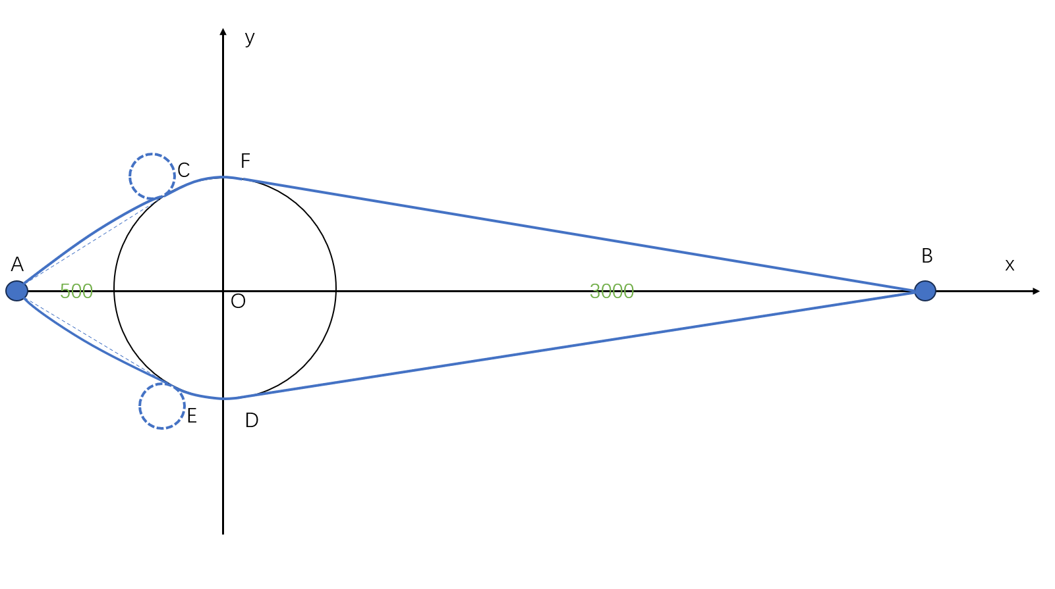

图片 8

第一架无人机的飞行航迹方案为图5中的A-C-F-B（含等待），

第二架无人机的飞行航迹方案为图5中的B-D-E-A（含等待）。

对于问题二：此时第一架无人机在C点进行等待圈

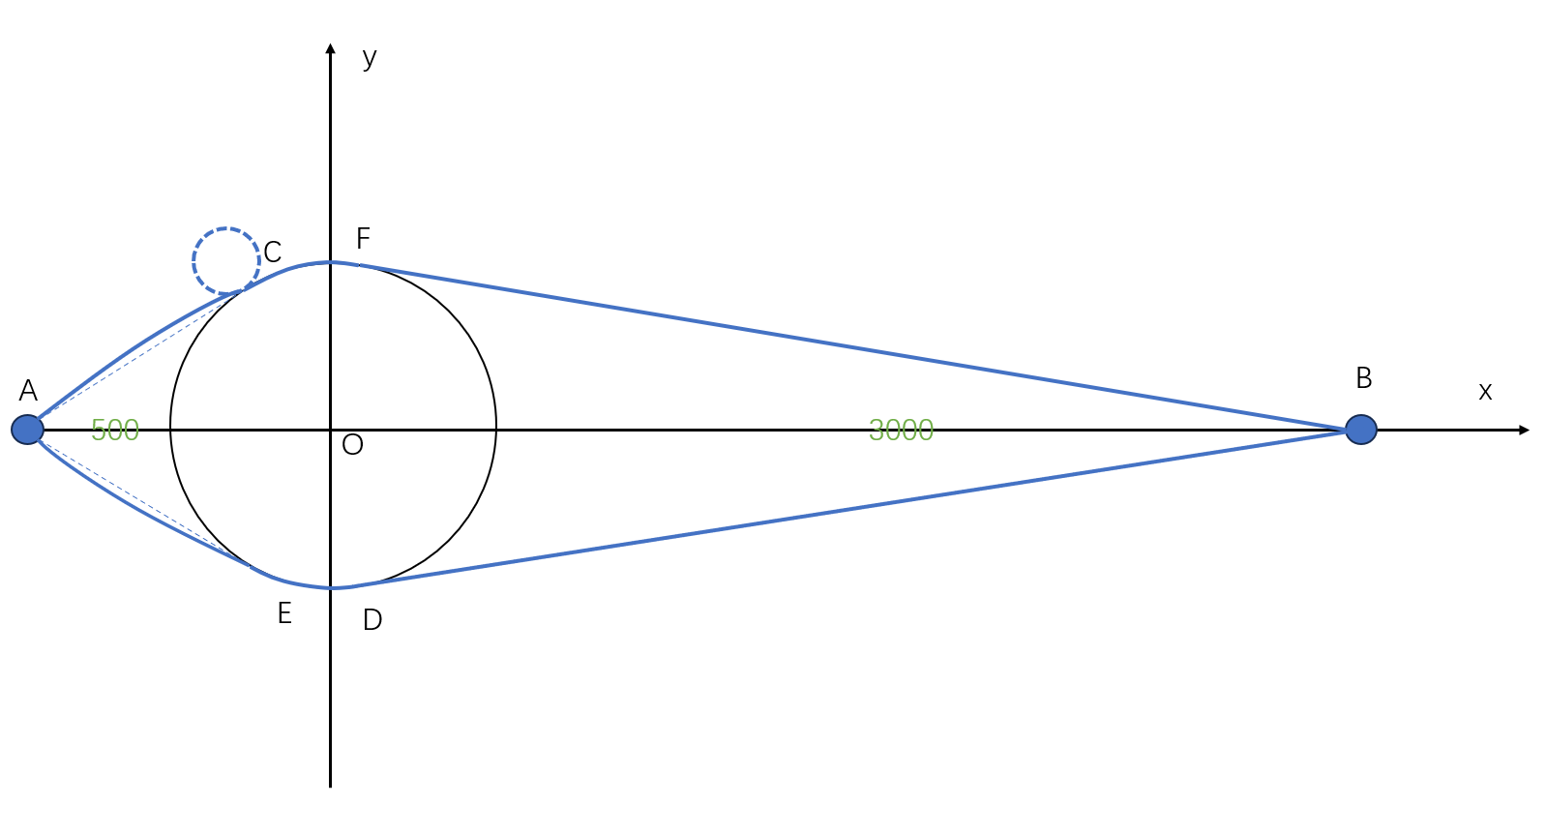

图片 9

此情况下包含不够等待圈进行曲线化处理

第一架无人机的飞行航迹方案为图5中的A-C-F-B（含等待），

第二架无人机的飞行航迹方案为图5中的B-D-E-A。

二、当时，这两个无人机机时到垂线交点不需要进行等待圈

对于问题一：我们需要第一架无人机先到达，首先第一架无人机在到达垂线交点时在路程AC时进行曲线化处理，两架无人机通过垂线交点之后，第二架无人机在切点E进行等待圈，等待圈不够一圈的时候，在路径EA曲线化处理，最后让第一架无人机先到达目的地，如下图：

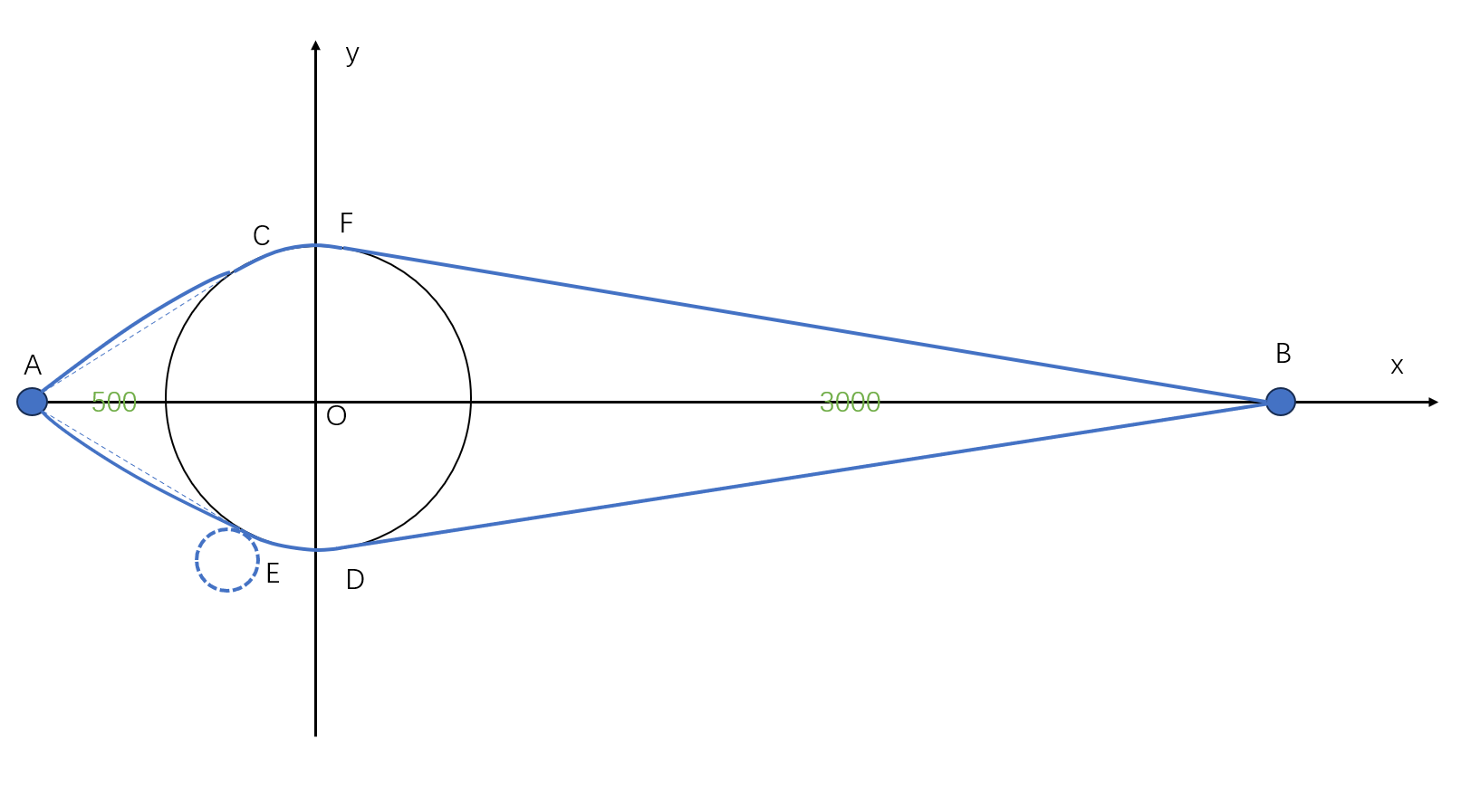

图片 10

第一架无人机的飞行航迹方案为图5中的A-C-F-B，

第二架无人机的飞行航迹方案为图5中的B-D-E-A（含等待）。

对于问题二：我们此时第一架无人机可以及在路程AC中进行曲线化，然后到达垂线交点，剩下的第二架无人机走剩下最短的路径就行，如下图：

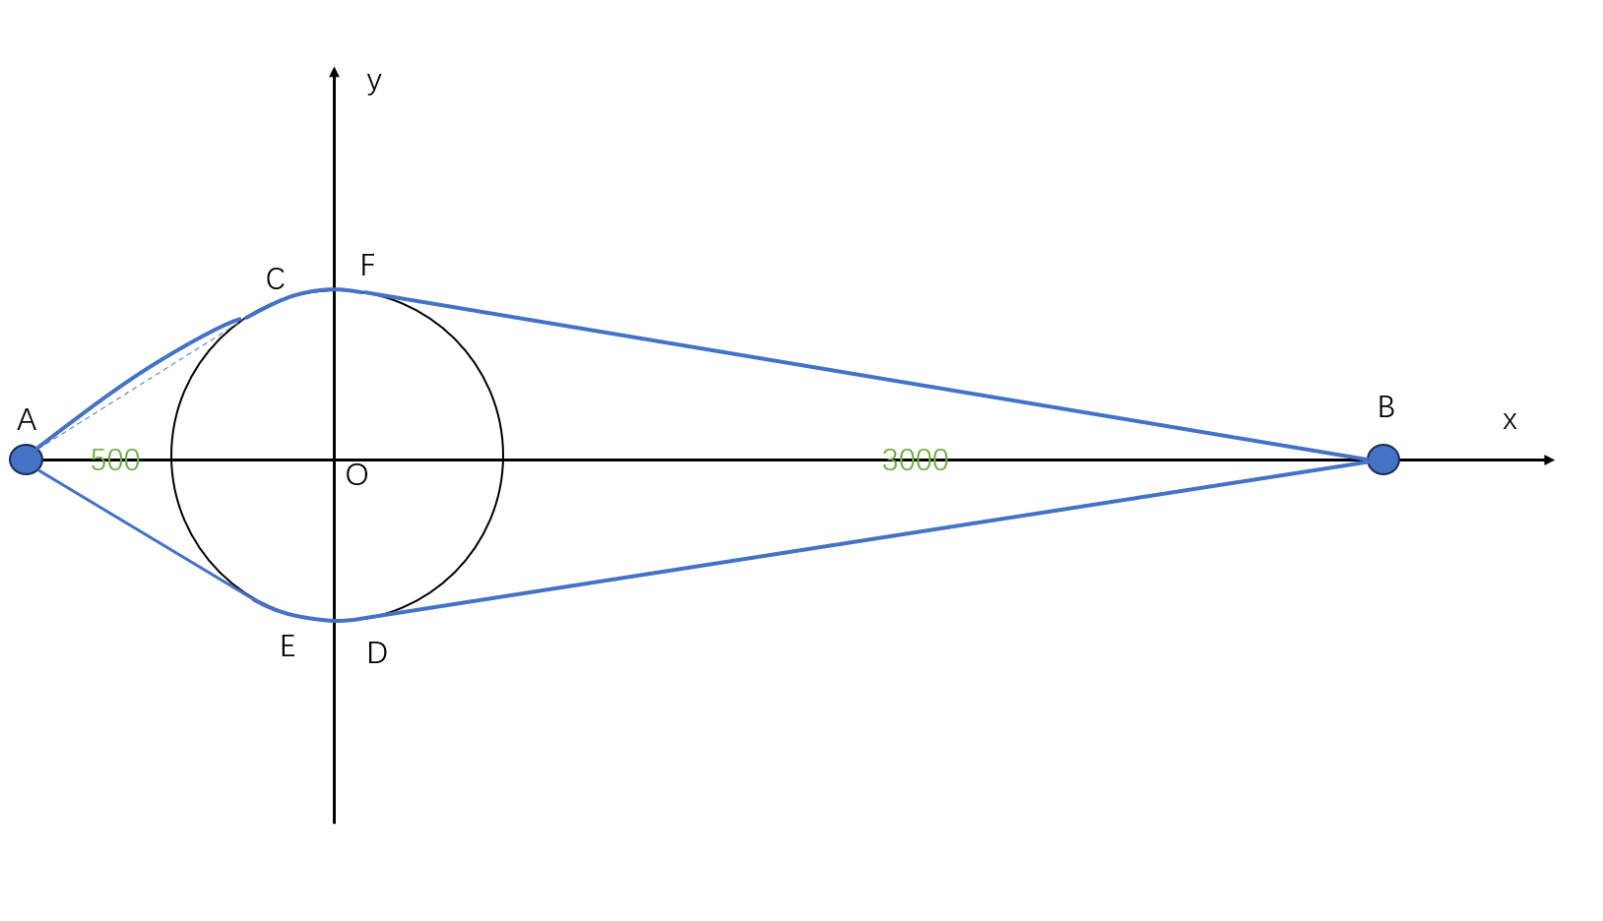

图片 11

第一架无人机的飞行航迹方案为图5中的A-C-F-B，

第二架无人机的飞行航迹方案为图5中的B-D-E-A。

三、当时，此时由于这时第二架无人机的速度很快，所以此时只要比第一架无人机提前经过H点即可。

问题一：我们预期第一架无人机先到达目的地，需要第二架无人机在切点E进行等待圈，等待圈不够一圈的时候，在路径EA曲线化处理，最后让第一架无人机先到达目的地

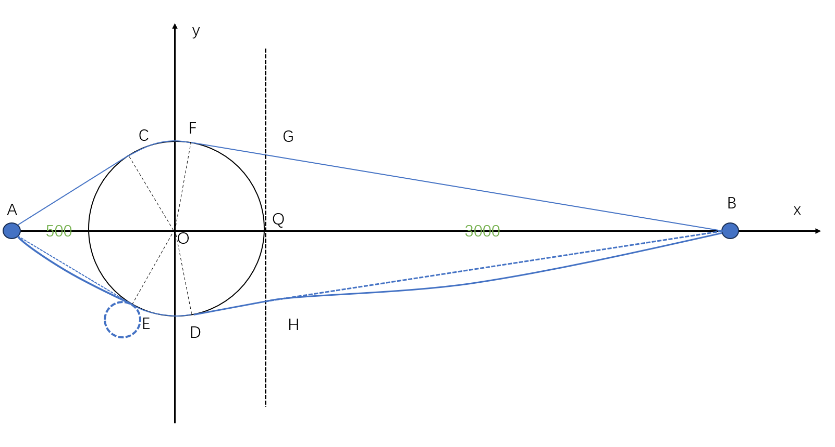

图片 12

第一架无人机的飞行航迹方案为图5中的A-C-F-B，

第二架无人机的飞行航迹方案为图5中的B-D-E-A（含等待）。

问题二：我们此时需要让第二架无人机到达用时最少，我们在场景二的情况下证实了此时第二架无人机的路线并不会让两架无人机碰面

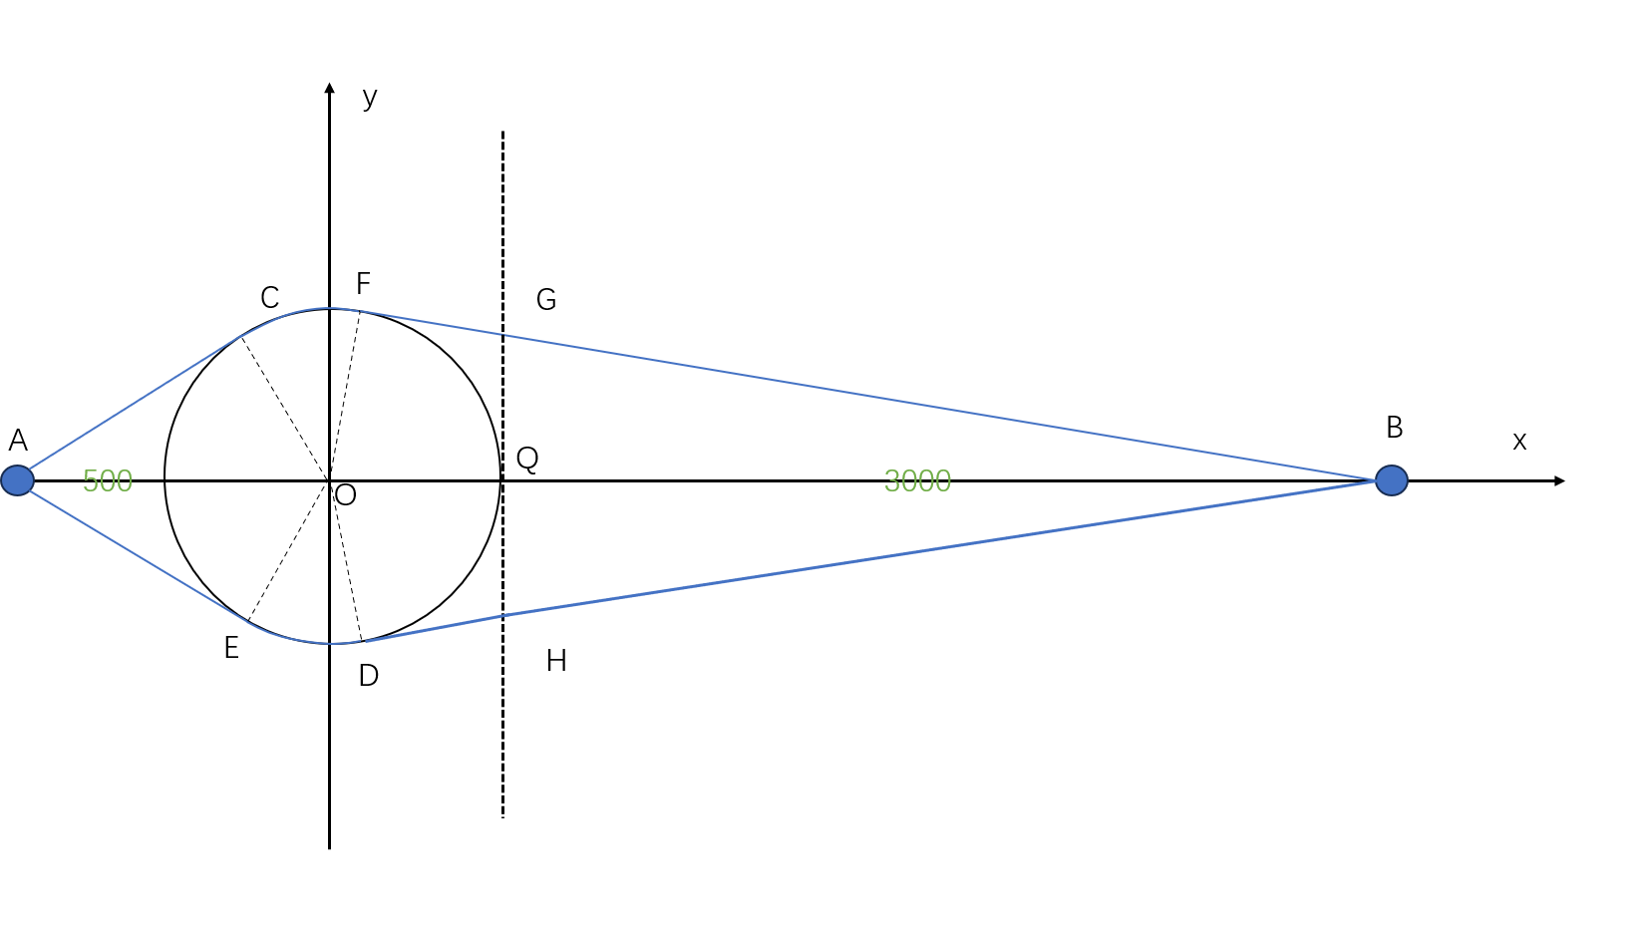

图片 13

第一架无人机的飞行航迹方案为图5中的A-C-F-B，

第二架无人机的飞行航迹方案为图5中的B-D-E-A。

## 6.5题目5求解过程：

考虑到状态过于多种情况，我们使用可视化编程进行归纳分析。

一、数据可视化

为了分析问题5，我们对B机的恒定速率和B站点到圆心的距离进行范围设置。在此基础上，我们使用数值求解的方法，通过遍历速率和距离的组合，找到能够使得两架无人机中第二个到达目的站点用时最少的组合。

二、寻找最优解

通过遍历速率范围和到圆心距离范围内的所有组合，计算出对应的飞行时间，并找到第二个到达目的站点用时最少的无人机A的速率和无人机B站点到圆心距离。

以下是代码运行结果，由如图所示：

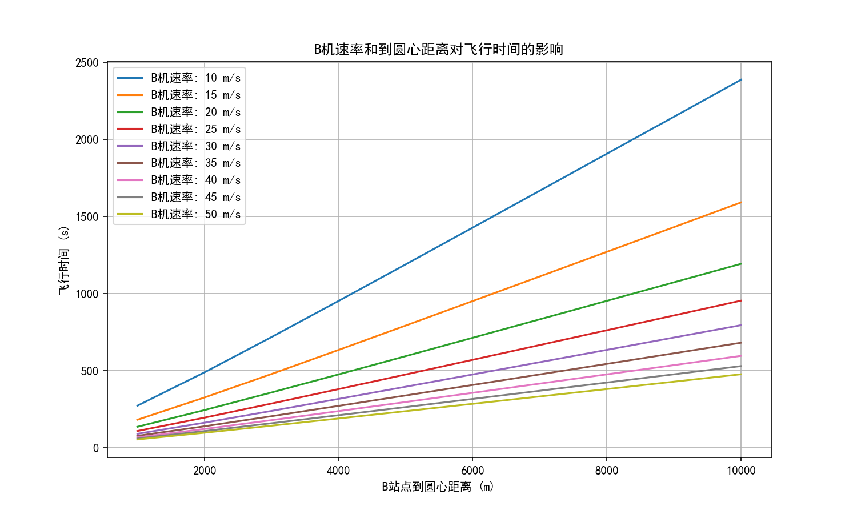

图片 14

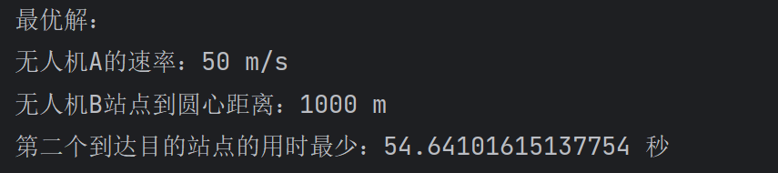

图片 15

分析：

首先，通过题目中的条件作为代码中的约束，在约束条件下，我们进行可视化分类总结，可得到图标其中当B机的恒定速率在[10,50] m/s内变化、B站点到圆心的距离在[1,10] km内变化(其他参数保持不变)时，已经在图片中显示出来，由图可知，我们可以清晰的看到最优解。

# 七．模型分析与评价

## 7.1模型优点

对于问题1和问题2的求解，模型运用了A*算法和Tangent Bug算法，A*算法针对环境已知条件下可以进行预规划，能够大大提升飞行效率。A*是Dijkstra算法的改进，针对单个目的地进行了优化，它优先考虑更接近目标的路径。Tangent Bug算法针对绕开障碍物的要求提供了方式跳出局部极小点。

对于问题3的求解，模型运用动态规划和仿真模拟结合，分析出影响航迹变化的临界点，更加容易确定全局的最优解，提高了求解效率。

对于问题4的求解，建立的数学模型与线性规划相结合，通过做出简化假设将问题转为数学式子计算求解，从限制条件中选择出最为合理的解题方法，从而求得最佳结果。

## 7.2模型缺点

对于A*算法，随着节点数的增加搜索效率逐渐变低，在搜索过程中，open表需要保存大量的节点信息，不仅存储量大是一个问题，而且在查询F最小节点时，需要查询的节点也比较多，耗时。

对于动态规划，数值方法求解时存在问题有维数过多，计算困难等。对于线性规划，其数据的准确性要求高，计算量大。

八．文献

九．附录